ΠΡΟΓΡΑΜΜΑ ΕΓΚΑΤΑΣΤΑΣΗΣ ΗΛΕΚΤΡΑΚΟΥΣΤΙΚΗΣ ΜΟΥΣΙΚΗΣ  φοιτητών του ΠΜΣ «Μουσική Τεχνολογία και Σύγχρονες Πρακτικές»  (Μουσείο Φιλοσοφικής Σχολής)  Πέμπτη 25 και Παρασκευή 26 Νοεμβρίου 2021  • Perseverance (Γαβριήλ Φαριλέκας)  • Glassophonie I (Βίκτωρ Μαστέλα  • Suicide Cassini (Φώτης Ροβολής)  • Δορυφόρος της Διαύγειας (Αναστάσιος Κούρλιος)  • Ιnjâ (Πηνέλοπη Μπεκιάρη)  • Θαλερό (Aποστόλης Αρμάγος)  • Τεχνολογική Δυστοπία (Ευτύχιος Βαβαγιάκης)  • Halepi 2003.8 (Κυριάκος Παπαδόπουλος)  Υπεύθυνος διδάσκων: Θάνος Πολυμενέας-Λιοντήρης  Οργανωτική επιτροπή διημερίδας:  Αρετή Ανδρεοπούλου, Τάσος Κολυδάς, Αικατερίνη Λεβίδου, Ελισσάβετ Περακάκη, Νικόλαος Πουλάκης, Παναγιώτης Πούλος  Τεχνική υποστήριξη-Ηχητική κάλυψη:  Γιάννης Μαλαφής, ΕΔΙΠ ΤΜΣ ΕΚΠΑ  Γιάννης Πεϊκίδης, ΕΤΕΠ ΤΜΣ ΕΚΠΑ  Βοηθοί ηχοληψίας:  Κώστας Κατσαντώνης, Βίκτωρ Μαστέλα, Ειρηλένα Δημητρακοπούλου,  Πηνελόπη Πιερρουτσάκου  Επιμέλεια προγράμματος:  Μαρία Παπαβασιλοπούλου, Φιλόλογος, αποσπασμένη στο ΤΜΣ ΕΚΠΑ  Σχεδιασμός αφίσας:  Δημήτρης Κοτρωνάκης, Μουσικός, αποσπασμένος στο ΤΜΣ ΕΚΠΑ  Διεύθυνση Live Streaming:  http://youtube.com/channel/UC0E2r2n9AAGhNXoqAlBeqaQ/live  Για τη δια ζώσης συμμετοχή απαραίτητη η εγγραφή στον ακόλουθο σύνδεσμο:  https://forms.gle/TK5JJUxURVx2mXVf8  ***Τηρούνται όλα τα ισχύοντα μέτρα κατά της πανδημίας COVID-19.  Υποχρεωτική χρήση μάσκας*** | 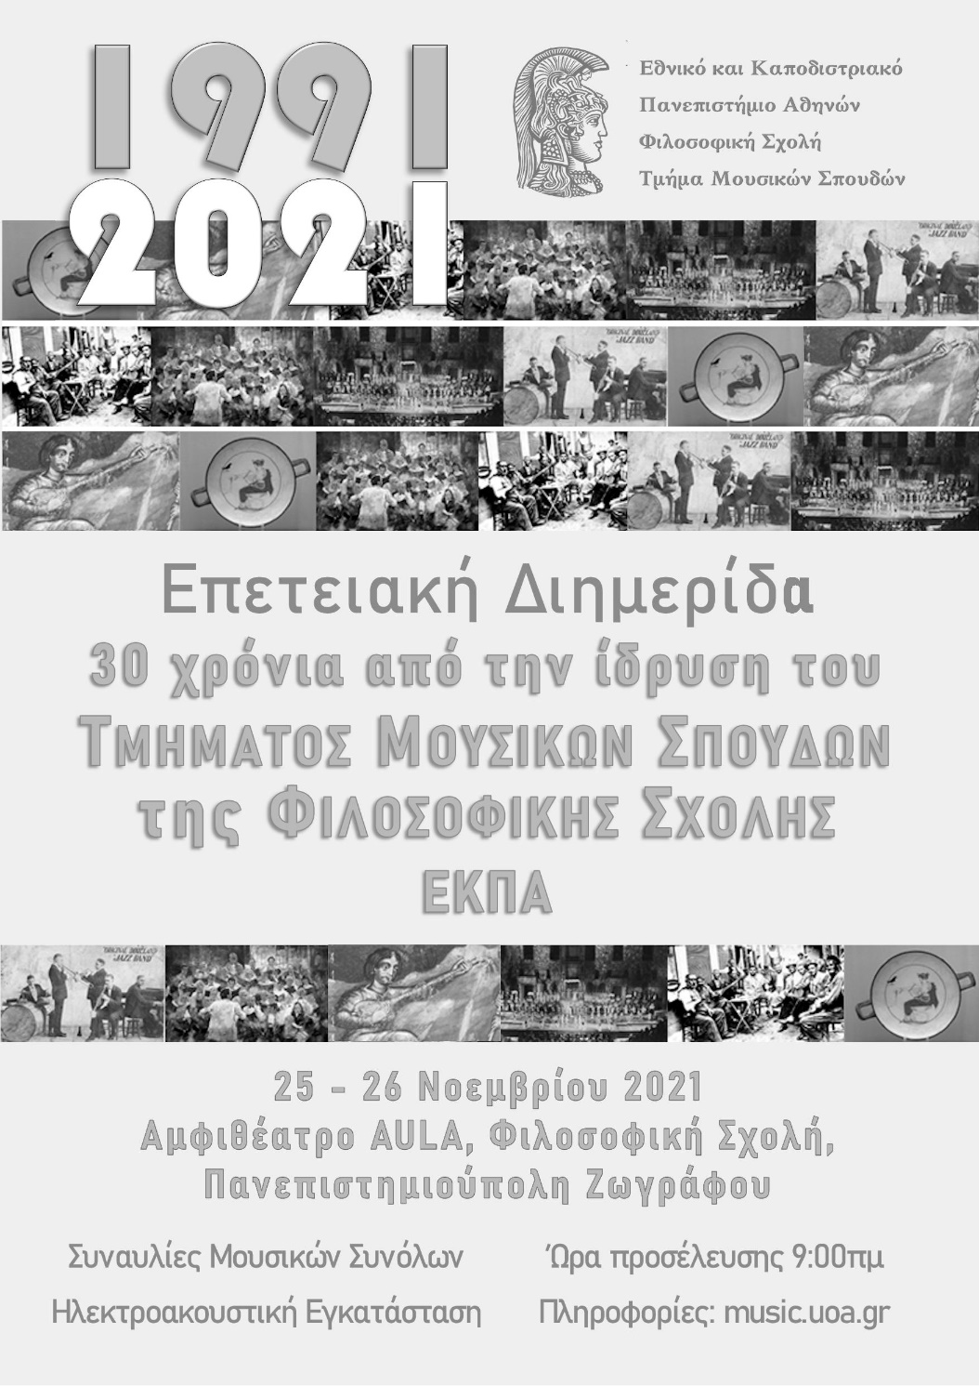

ΠΡΟΓΡΑΜΜΑ ΣΥΝΑΥΛΙΩΝ
ΠΕΜΠΤΗ 25/11/2021  15:30 – 16:15  Χορωδία Τμήματος Μουσικών Σπουδών, ΕΚΠΑ  Υπεύθυνος καθηγητής: Νικόλαος Μαλιάρας  Πιάνο Διεύθυνση: Σάββας Ρακιντζάκης  • Της αγάπης αίματα (μουσική Μ. Θεοδωράκη, ποίηση Οδ. Ελύτη)  • Άρνηση (μουσική Μ. Θεοδωράκη, ποίηση Γ. Σεφέρη)  • Με τ' αστεράκι της αυγής (μουσική Μ. Θεοδωράκη, ποίηση Ν. Γκάτσου)  • Μαρίνα (μουσική Μ. Θεοδωράκη, ποίηση Οδ. Ελύτη)  • Με την Ελλάδα καραβοκύρη (μουσική Μ. Χατζιδάκι, ποίηση Ν. Γκάτσου)  • Το τραγούδι της Λευτεριάς (μουσική και στίχοι Μεν. Θεοφανίδη & Γ. Ασημακάκη-Παπαδούκα)  • Τσάμικος (μουσική Μ. Χατζιδάκι, ποίηση Ν. Γκάτσου)  18:30 – 20:00  Jazz μουσικό σύνολο φοιτητών του ΠΜΣ «Μουσική Τεχνολογία και Σύγχρονες Πρακτικές» Υπεύθυνος διδάσκων: Δημήτρης Βασιλάκης  • Daedalus (Dimitrios Vassilakis)  • Uni Blues (Dimitrios Vassilakis)  • Demeter (Dimitrios Vassilakis)  • 5dronic (Dimitrios Vassilakis)  • St. Thomas (Sonny Rollins)  Δημήτριος Κεραμάς, Στυλιανή Κουλουκούσα, Σωτήριος Σφήκας: τύμπανα, Κωσταντίνος Αρσένης, Γρηγόριος Θεοδωρίδης: μπάσο, Αθανάσιος Βαλσαμής, Ηλίας Καλούδης: πιάνο  Σωτήριος Λέτσιος, Θωμάς Μητρούσης, Γεώργιος Μπαρμπαρέκος, Μάριος - Θεόδωρος Σαρέλλας: κιθάρα, Νικόλαος Μπακόπουλος: σαξόφωνο, Δημήτριος Βασιλάκης: σαξόφωνα, επιμέλεια, ενορχηστρώσεις.  * Γεώργιος Δούσης: Συνεργαζόμενος στην επιμέλεια των σχημάτων  ΑΛΚΜΑΝ  • Έπεσε χάμω το ψωμί - Αλκμάν, πάνω στο ηπειρώτικο Μπεράτι  • Κοίτα με γλυκιά μου αγάπη / Ράικος - παραδοσιακά Μακεδονίας, διασκευή Αλκμάν  • Λάκκα Δωδώνη - Αλκμάν  • Οι Σουλιώτες - παραδοσιακό Ηπείρου, διασκευή Αλκμάν  • Καναπές - Αλκμάν  • Της Σούσας / Ανάθεμα του Μόσχου - παραδοσιακά Δωδεκανήσων / Θράκης  • Έτσι κι αλλιώς - ποίηση Νίκου Δήμου, μουσική Αλκμάν  • Ο Τραγουδιστής - Αλκμάν  • Βασιλικούδα - Τσέστος - παραδοσιακά Θράκης, διασκευή Αλκμάν  Βαγγέλης Κοτζάμπασης: τύμπανα, Κώστας Αρσένης: ηλεκτρικό μπάσο, Δημήτρης Καζάνης: βιολί, Κυριάκος Καραμπερόπουλος: κλαρίνο, Αθηνά Τασούλα: φωνή και κρουστά – μελόντικα, Δημήτρης Σινάνογλου: ηλεκτρικό πιάνο nord & φωνή | ΠΑΡΑΣΚΕΥΗ 26/11/2021  15:30 – 16:15  Χορός ψαλτών Ενήχημα  Χοράρχης: Σωτήριος Κουτσούρης  - Κοντάκιον της Χριστού Γεννήσεως "Η Παρθένος σήμερον τον υπερούσιον τίκτει", ήχος γ´ ποίημα του Ρωμανού του Μελωδού, μελισθέν νεωστί παρά Γρηγορίου Θ. Στάθη  - Αλληλουϊάριον του Ευαγγελίου, ήχος πλ. δ´, μέλος Μπαλασίου ιερέως και νομοφύλακος (β΄μισό του ιζ´ αι.)  - "Τους τρεις μεγίστους φωστήρας της τρισηλίου θεότητος... συνελθόντες ύμνοις τιμήσωμεν", α´ (ήχος α´) και ζ´ (ήχος βαρύς) πους εκ του οκτάηχου απολυτικίου των Τριών Ιεραρχών, μέλος Γεωργίου Σιφνίου (Βιολάκη).  18:45 – 20:15  Συναυλία με έργα μουσικής δωματίου φοιτητών και αποφοίτων του Τμήματος Μουσικών Σπουδών, ΕΚΠΑ, ΠΜΣ «Ιστορία, Θεωρία, Σύνθεση & Ερμηνεία της Έντεχνης Μουσικής»  - Henri Dutilleux (1916 – 2013): Πρελούδιο για Πιάνο "Le jeu des contraires" (1988), Μαργαρίτα Κολάση (Πιάνο)  - Franz Liszt (1811-1886): Ουγγρικές Ραψωδίες για Πιάνο  Νο3 Σι ύφεση μείζονα, Νο5 σε Μι ελάσσονα  Ηλίας Σιατούνης (Πιάνο)  - Αιμίλιος Ριάδης: Από τα 13 Μικρά ελληνικά τραγούδια (1921)  Ι. Νή Καλημέρα (Ποίηση Ζεράρ ντε Νερβάλ, μετάφρ./προσαρμογή Αι. Ριάδη)  ΙΙΙ. Ρώτημα (Ποίηση Αιμίλιου Ριάδη)  IV. Φθινοπωρινό (Ποίηση Μιλτιάδη Μαλακάση)  IX. Σερενάτα (Ποίηση Αιμίλιου Ριάδη)  XI. Το τραγούδι το εφήβου (Ποίηση Αιμίλιου Ριάδη)  - Μάνος Χατζιδάκις: Από τον κύκλο CNS, έξι τραγούδια σε ποίηση του συνθέτη,  έργο 8 (1952-54)  V. Θα περιμένω σε παραλία ερημική (Στίχοι Μ.Χατζιδάκι)  - Γιώργος Σισιλιάνος: Από τον κύκλο Η Μικρή Φυγή, έξι τραγούδια σε ποίηση Αλέξη Ζακυθηνού,  έργο 49(1984) I. Μουσική Βραδιά  Θάλεια Μουτοπούλου (Πιάνο) Χρυσόστομος Καλογριδάκης (φωνή)  Διονύσης Καλογερόπουλος: Φαντασία Frere Jacques, για πιάνο - 4 χέρια.  Αναστασία Παπαθανασίου, Διονύσης Καλογερόπουλος (πιάνο).  Γιώργος Δούσης: Three Portraits για βιολί και πιάνο (2019)  - Homage to D.D  - Loving Gustav  - Everlasting Ec(h)o  Δήμητρα Μαντζουράτου (πιάνο), Δημήτρης Σέμσης (εξάρχων ΚΟΑ, βιολί)  **Το έργο είναι αφιερωμένο στους δύο ερμηνευτές.

